 

**Выпуск № 16 Март 2024**



***Информационно-познавательная газета для родителей о развитии***

***и воспитании детей раннего возраста***

В этом номере

1. Календарь заданий на март

2. Специалисты советуют

3. Книжки-Малышки: читаем вместе

4. Пальчиковая гимнастика

5. Веселые занятия

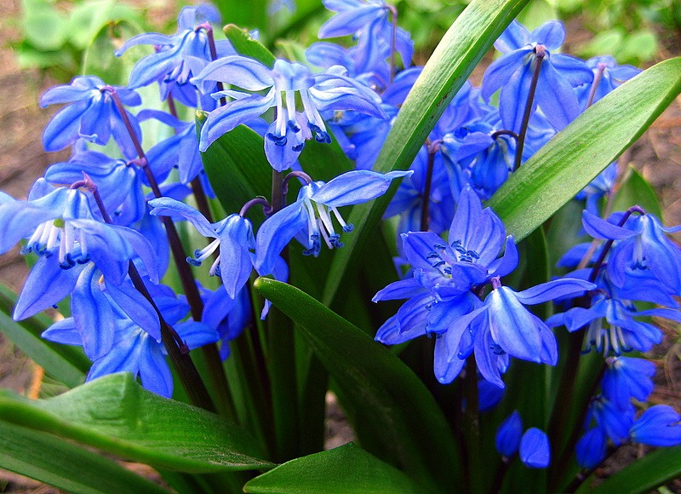

**Полюбоваться подснежниками**



**Поймать солнечного зайчика**

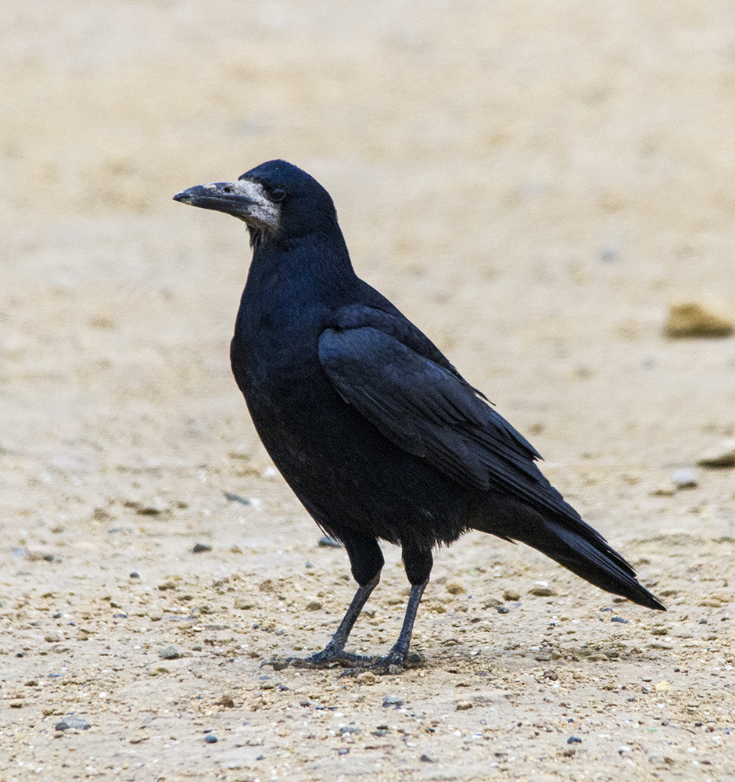

**Послушать пение птиц**

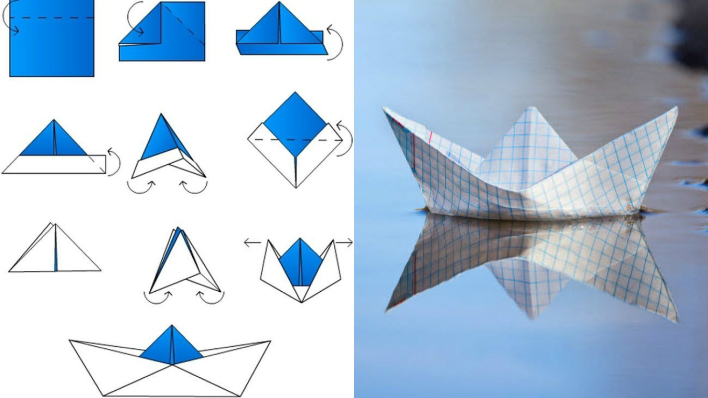

**Сделать из бумаги кораблик и запустить его в ручей**

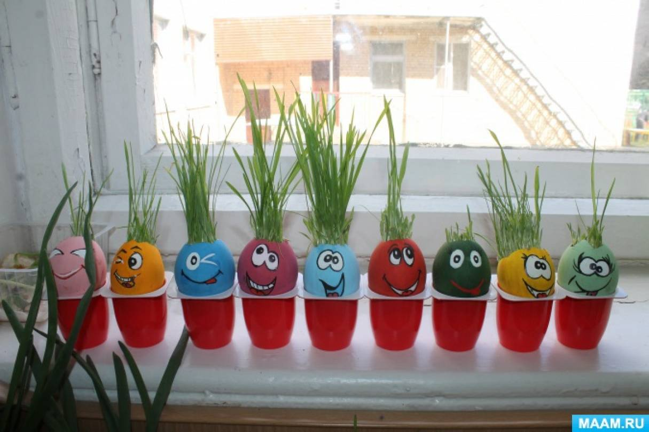**Посадить огород на подоконнике**



**Раскрасить первоцветы**

**Специалисты советуют**

***Идём гулять***

**«Идем гулять», – говорит мама. Несомненно, прогулки на свежем воздухе полезны для здоровья малыша. Вот мы походили, посмотрели. Что же делать дальше? Во что можно поиграть с ребенком? Предлагаем вам некоторые игры, которые сделают вашу прогулку не только интересной, но и познавательной.**

**Облака**  
В начале выясните у малыша, знает ли он что такое облака, откуда они берутся. Теперь спросите, на что похожа та или иная тучка или их скопление. Понаблюдайте вместе, как облака в небе все время меняют форму, двигаются. Можно придумать целую историю со своими героями. Эта игра замечательно развивает воображение и фантазию.



**Кто как ходит?**

Взрослый называет известных малышу животных, птиц, предметы. Задача ребенка изобразить, кто как передвигается. Например, говорите: «Зайка» – малыш должен прыгать вперед, «Мишка» – идти, косолапя и вразвалочку, «самолет» – бежать с расставленными руками, «Солдат на параде» – идти, высоко поднимая ноги и чеканя шаг. Можно поменяться ролями, пусть малыш загадывает зверя или предмет, а вы изображаете.

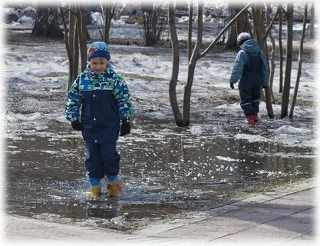

***Развиваем речевое дыхание***

**У детей 3 лет часто наблюдаются трудности в правильном выдохе — им не хватает выдоха на фразу. Поэтому очень важно развивать речевое дыхание малышей и приучать их управлять дыханием так, чтобы воздуха хватило на фразу.**

**Важен в речи и правильный вдох. Он должен быть спокойным, коротким. При дыхании не должны напрягаться мышцы лица и шеи.**

**Удержи в воздухе**  
Научите малыша дуть на ватку или перо. Губы ребёнка должны быть округлены и слегка вытянуты вперёд. Разрешите малышу немного пошалить, восторгу не будет предела!



**Кораблики**

Поставьте на пол таз с водой и запустите в него бумажные кораблики. Предлагаем ребенку покататься на кораблике.  
Чтобы кораблик двигался по морю спокойно, не торопясь, дуем на него, вытягивая губы вперед трубочкой, но не надувая при этом щек.

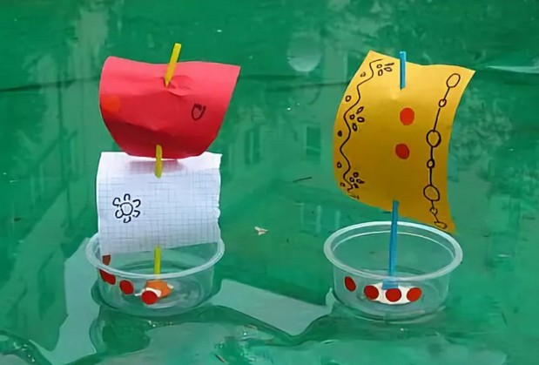

**Читаем Корнея Ивановича Чуковского**

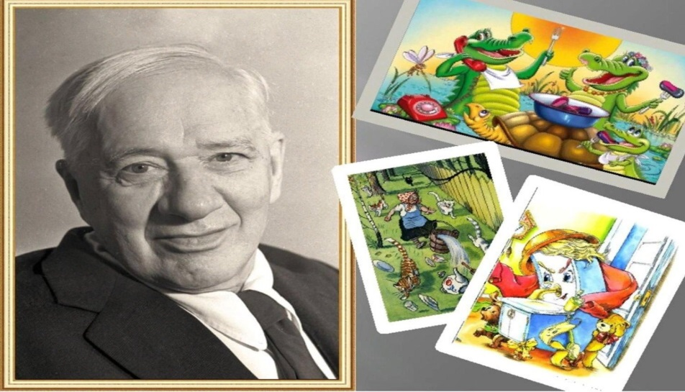

К. И. Чуковский - настоящий классик детской литературы. Выразительные, яркие, динамичные сказки завораживают ребенка, ведь Чуковский в своих сказках играет с малышами, и для маленьких слушателей чтение этих сказок превращается в забавную игру. И в то же время они развивают мышление и воображение ребенка. Поэтому так огромно воспитательное, познавательное и эстетическое значение произведений К. И. Чуковского.

Они расширяют знания ребенка об окружающем мире, воздействуют на личность малыша, развивают умение тонко чувствовать форму и ритм родного языка. Кто в детстве не читал *«Муху-Цокотуху»*, *«Айболита»* ? Дети с удовольствием декламируют стихи Чуковского, что способствует их речевому развитию. Показывая ребенку смысл и глубину содержания произведений К. И. Чуковского, увлекая его процессом чтения общения с книгой, можно сделать так, чтобы чтение постепенно становилось ведущей деятельностью. Изучение литературных произведений. К. И. Чуковского способствует формированию литературного вкуса, расширяет кругозор ребенка, обогащает спектр личностных особенностей.

**Книжки-малышки:читаем вместе**

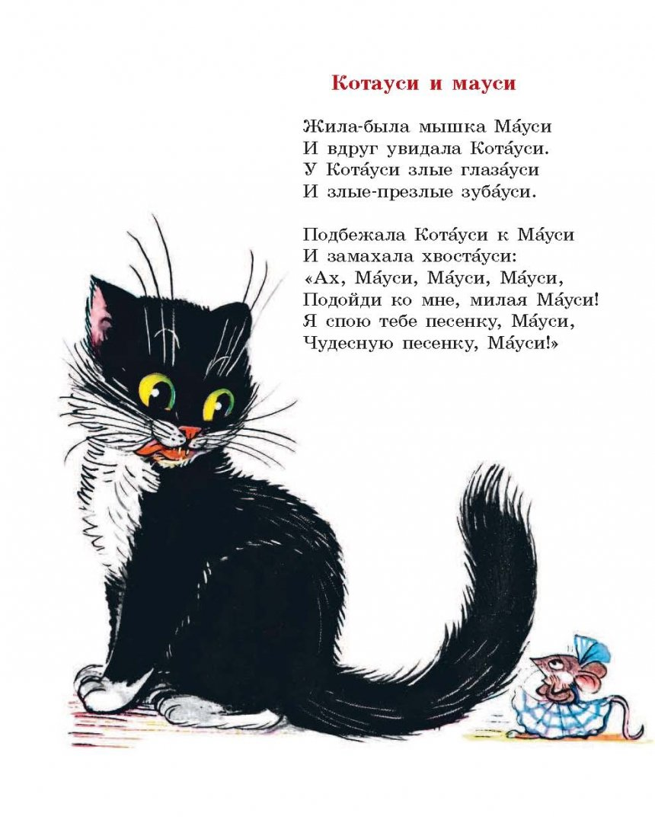

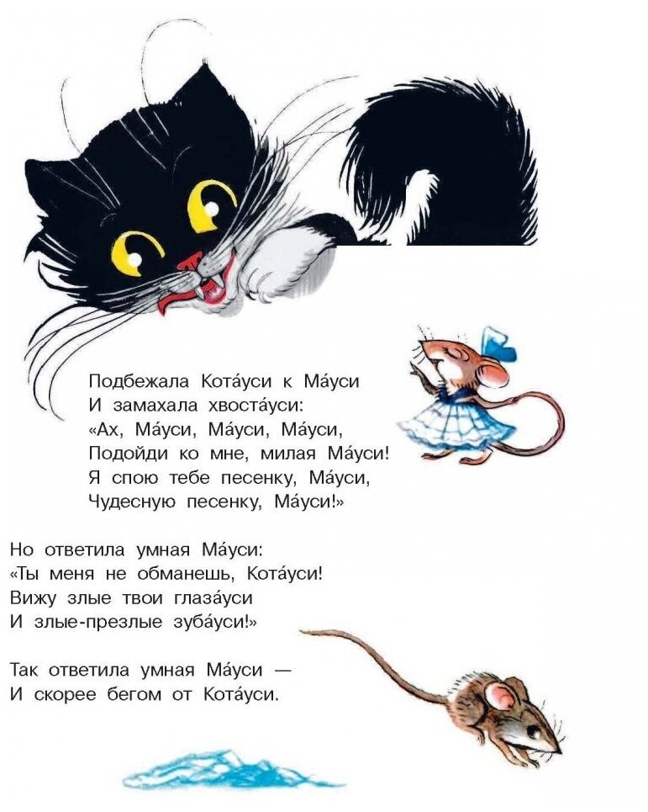

**Веселые занятия**

**Игра «Помоги черепашки добраться до капусты»**

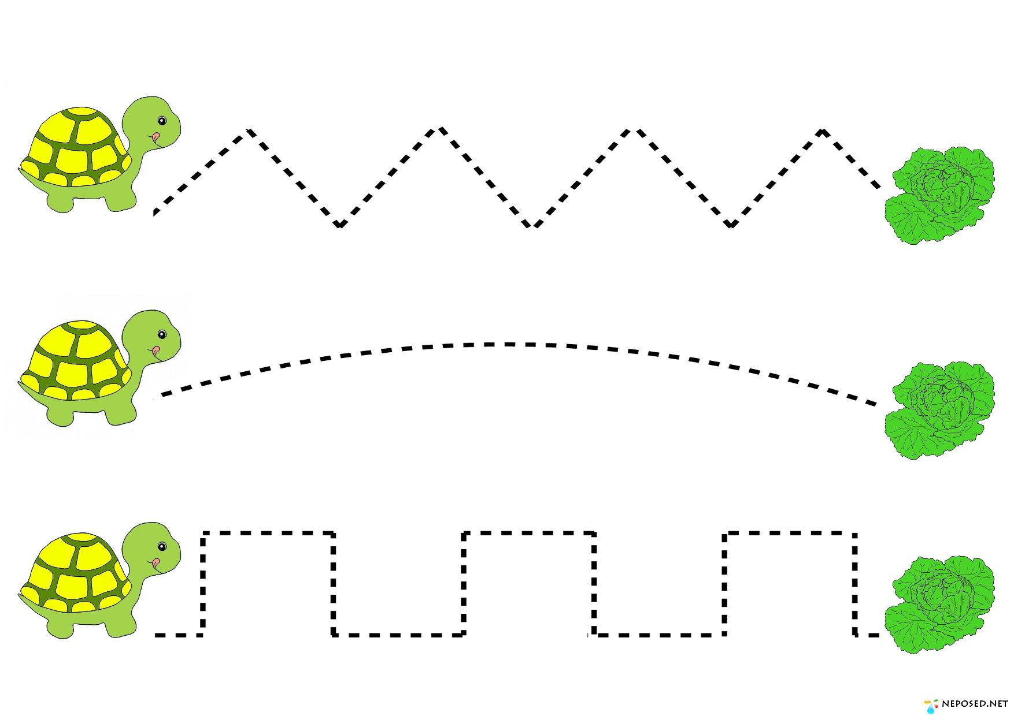

**Игра «Раскрась по образцу»**

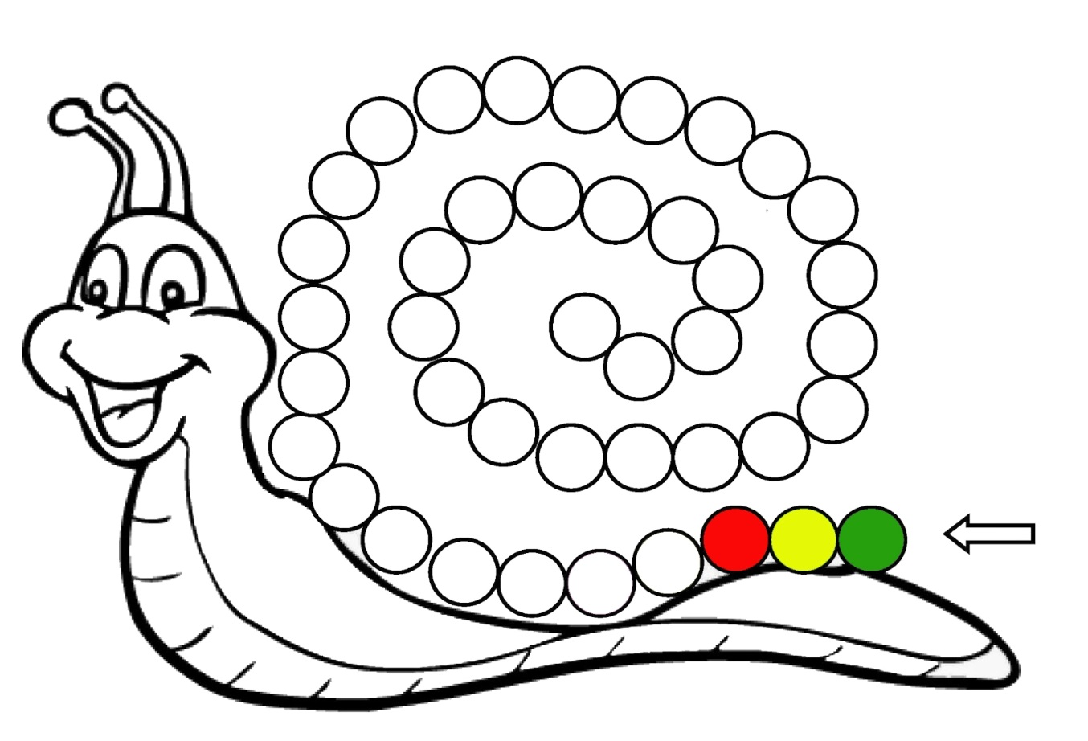

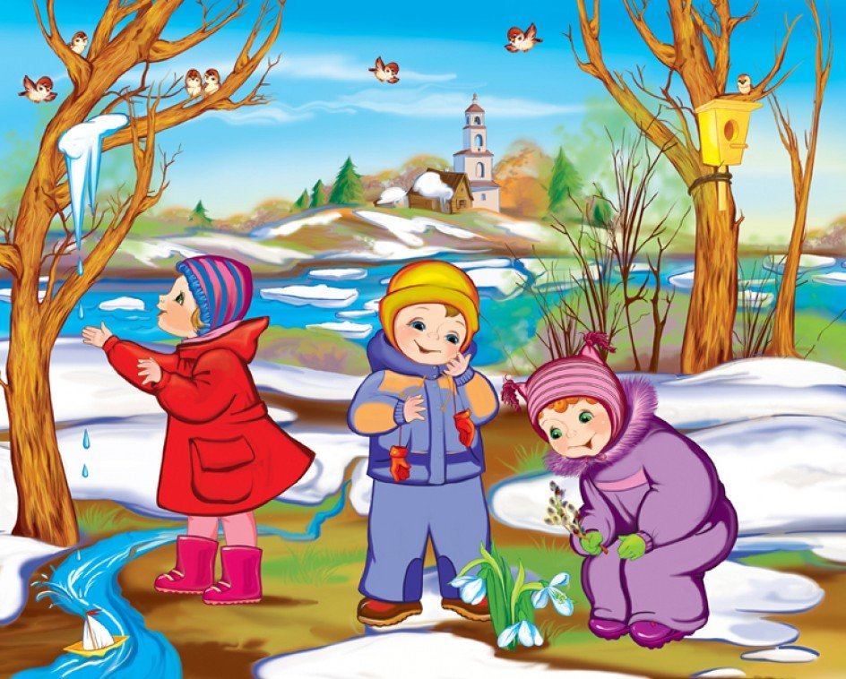

**ПРЕДСТАВЛЕННЫЕ ФОТОГРАФИИ ВЗЯТЫ С РАЗНЫХ САЙТОВ СЕТИ ИНТЕРНЕТ**

**Написать в редакцию**

**Вы можете по Е-mail:**

**https://sadovaya.72@mail.ru**

**Главный редактор: Усевич И.М.**

**старший воспитатель.**

**Редакторы и составители:**

**Перькова И.В. – учитель-логопед;**

**Стецура М.С. – учитель-логопед;**

**Черникова Н.В. – педагог-психолог;**

**Кириловская И.В. – воспитатель.**

**Сайт детского сада:**

**https://dsalenushka.yak-uo.ru**

**Сайт Телеграмм:**

**https://t.me/yakalenushka**